Dossier technique : Data center
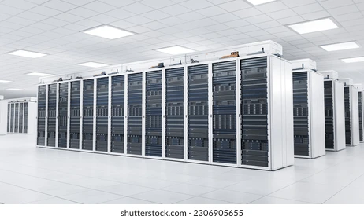

- Découverte du produit et de la problématique technique
Le système d’étude proposé est un data center modulaire destiné à l’implantation en Guyane française, une région au climat équatorial. Un data center est une installation regroupant des serveurs informatiques pour stocker, traiter et distribuer des données numériques (par exemple, pour des services cloud, des applications web ou des calculs scientifiques).
Ces installations ont en commun d’être des espaces clos et sécurisés, avec des systèmes de refroidissement pour maintenir les serveurs à une température optimale, car la chaleur excessive peut endommager les composants électroniques et augmenter la consommation énergétique.
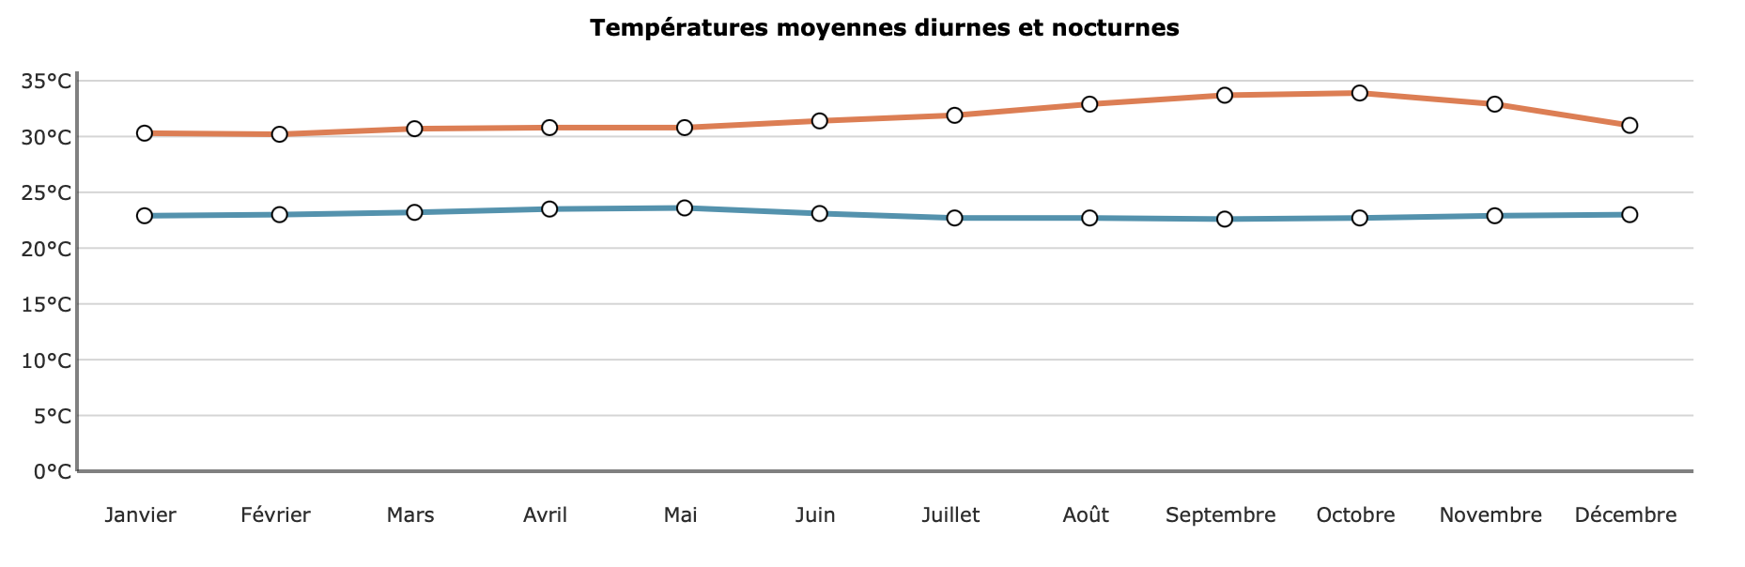
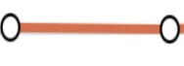
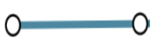
Malheureusement, avec le climat équatorial de la Guyane, caractérisé par des températures moyennes annuelles élevées, il arrive que les conditions environnementales internes du data center ne respectent pas les normes recommandées (température idéale : 18-27°C).
Plage de température
27°c

18°c
Température
Diurne
Température
Nocturne
- Caractéristiques
- Dimensions du data center modulaire : 6 m x 2,4 m x 2,4 m (format conteneur standard pour transport en Guyane).
- Capacité : jusqu’à 10 racks de serveurs.
- Système de refroidissement automatisé avec ventilateurs.
- Alimentation hybride : réseau électrique local complété par panneaux solaires (non étudiés dans ce dossier).
- Cahier des charges
Plage de mesure de température | -40°C à +125°C
Précision de la mesure | ±0,5°C
Plage de régulation de température | 18 - 27°C

c) Schéma structurel existant
Le moteur de la ventilation est alimenté par le relais.
Moteur ventilation
Alimentation
Relais
Capteur
température
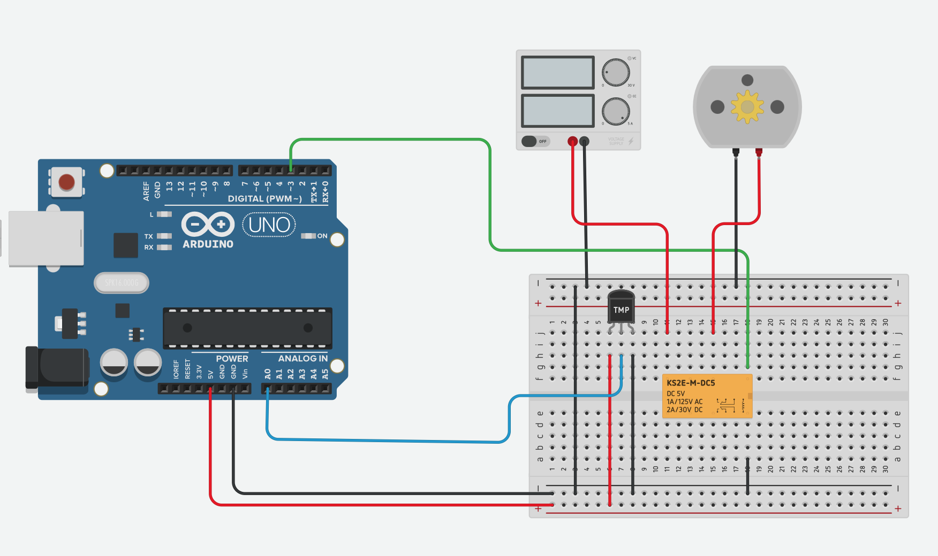

d) Extraits du programme existant
#define PIN_CAPTEUR_TEMP A0
#define PIN_MOTEUR 3
#define TOLENRANCE 0.05

const float capteur_t_min = 0.0; // Remplacer par la bonne valeur
const int capteur_t_max = 0; // Remplacer par la bonne valeur
float temp_consigne = 0.0; // Remplacer par la bonne valeur

void setup()
{
Serial.begin(9600);
pinMode(PIN_CAPTEUR_TEMP, INPUT);
pinMode(PIN_MOTEUR, OUTPUT);
}
void moteur_off()
{
// Ligne vide à compléter
}

void moteur_on()
{
// Ligne vide à compléter
}
void regulation_temp(float temp)
{
if (temp >= (temp_consigne * (1 + TOLENRANCE)))
// Ligne vide à compléter

if (temp <= (temp_consigne * (1 - TOLENRANCE)))
// Ligne vide à compléter
}

void loop()
{
int temp_n = analogRead(PIN_CAPTEUR_TEMP);
float temp_c = ((temp_n * (capteur_t_max - capteur_t_min)) / 1023) + capteur_t_min;
regulation_temp(temp_c);
delay(300);
}

- Conception
DT1 – Extrait de la documentation des capteurs de température (TMP35/36/37)
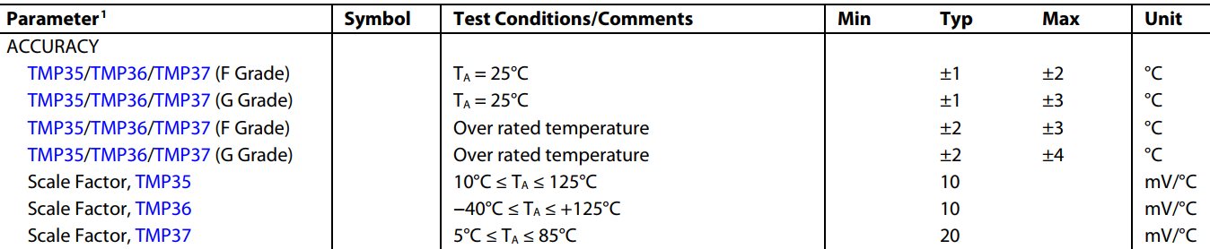
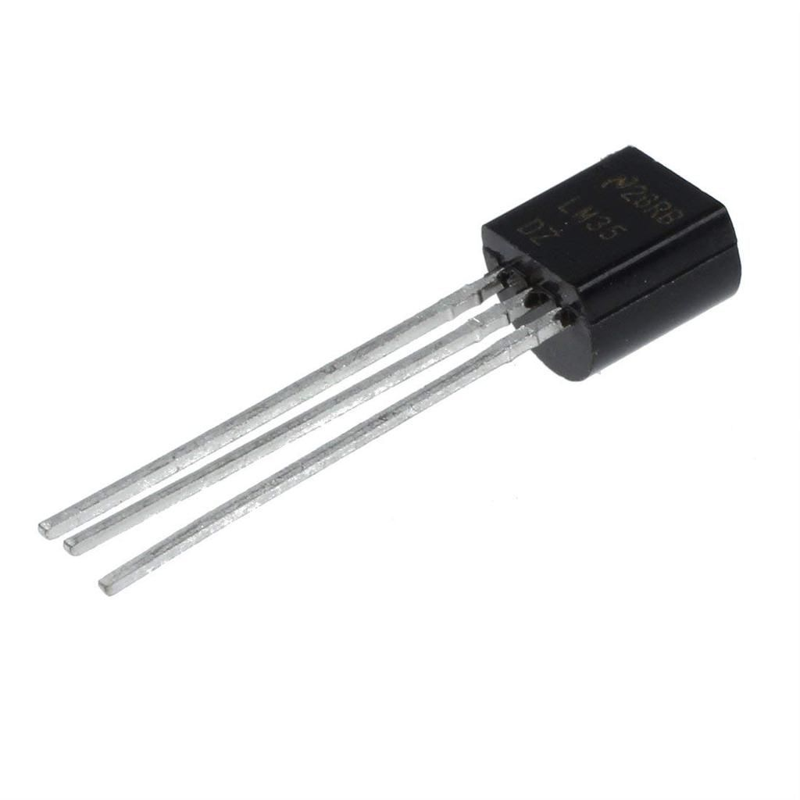

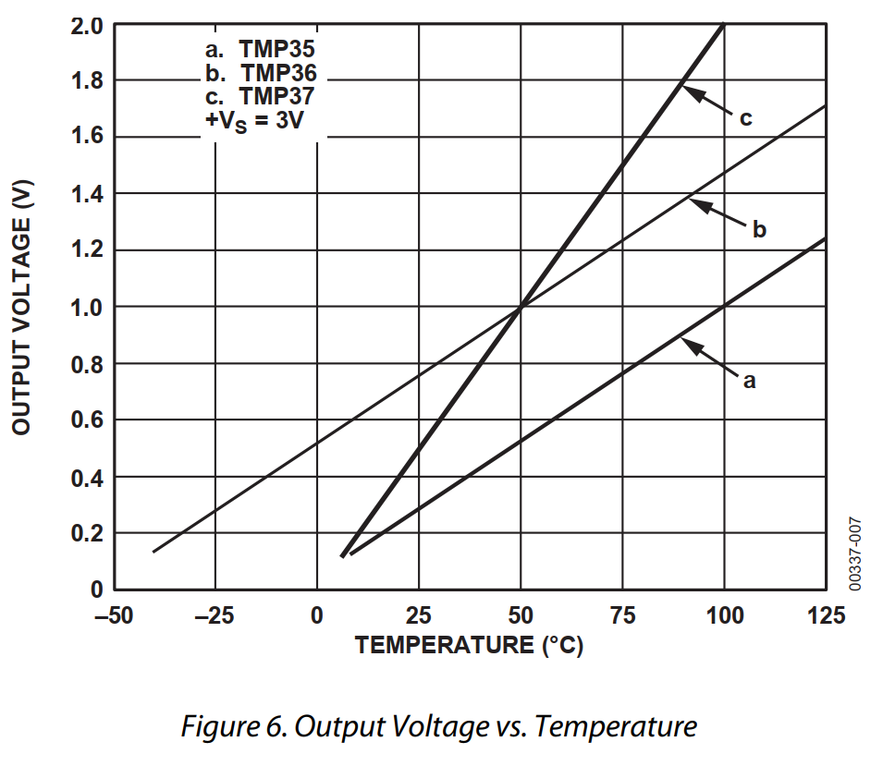

- Simulation

Lancer le navigateur et aller à l’adresse :
https://www.tinkercad.com/things/fEx1957hVHy-datacenter-simulation/editel?returnTo=%2Fdashboard%2Fdesigns%2Fcircuits

Cliquer sur : Démarrer la simulation
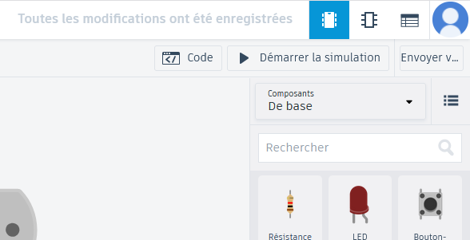
Faire varier la température à l’aide du curseur placé au-dessus du capteur de température et remplir le tableau du fichier réponse avec les valeurs de tensions relevées.

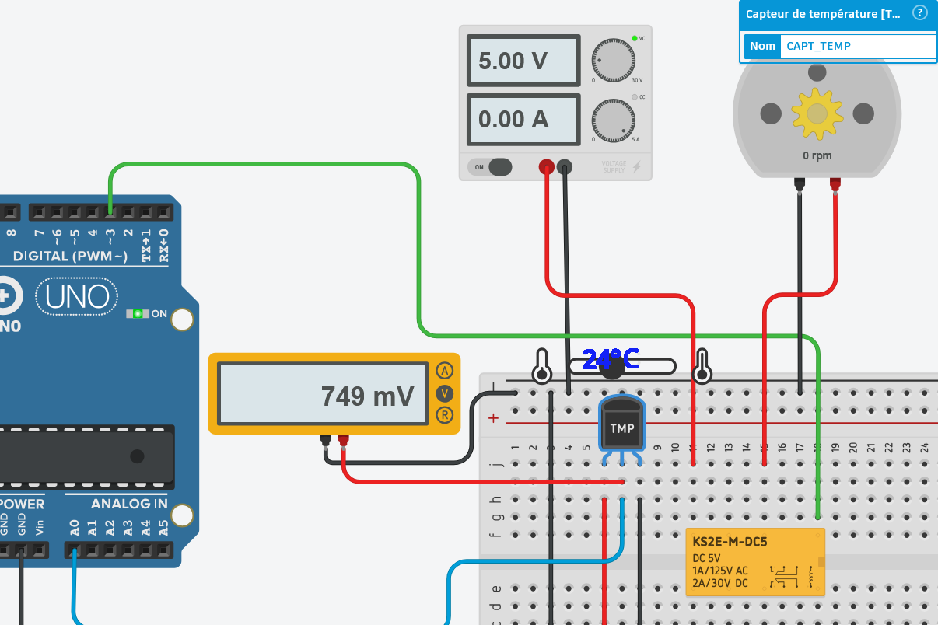
- Expérimentation
Pour effectuer l’expérimentation, le matériel suivant est à disposition :
- 1 maquette équipée d’une carte de développement Arduino et d’un shield de connexion "Base"
- 1 capteur de température LM35
- 1 multimètre
- 1 lampe pour simuler le chauffage de la pièce
- 1 module relais grove
- 1 thermomètre
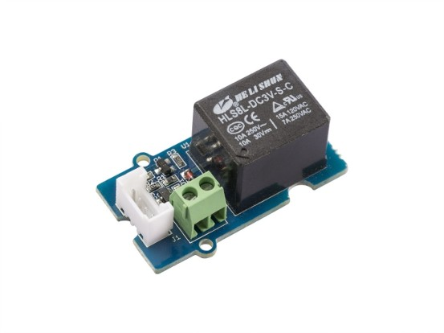
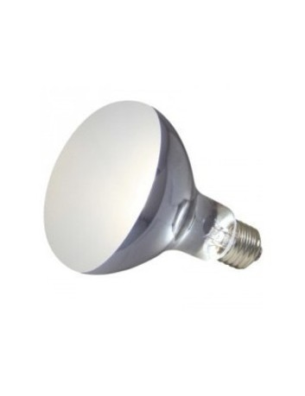
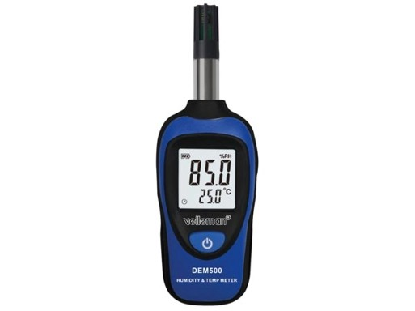

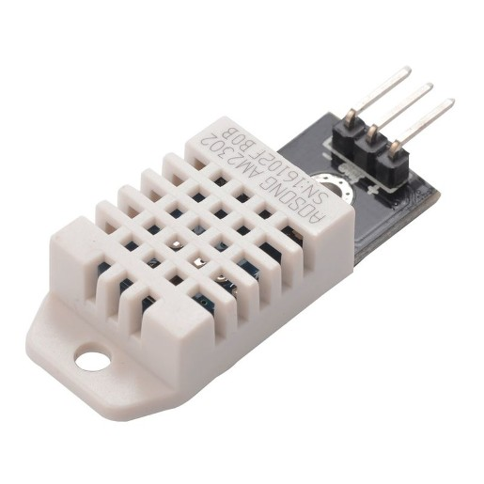
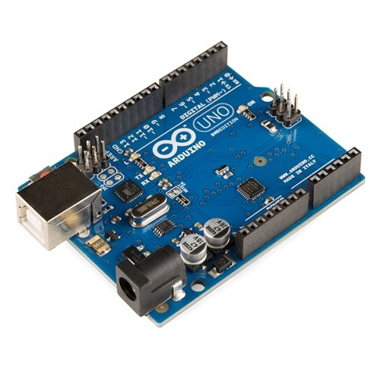  Carte Arduino Uno R3 | 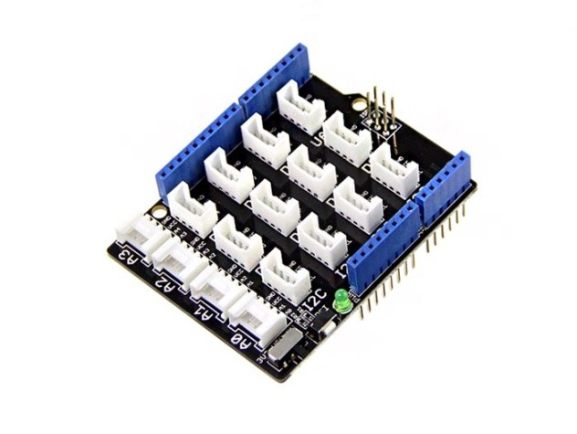  Shield base
Module relais Grove | Capteurs de température : DHT22, TMP36, LM35
Thermomètre | Lampe 12V

